Как я выполнял лабораторную работу № 1
«Гармонический анализ сигналов», вариант 19: что сделано, зачем и как
Пояснение к отчёту для устной защиты. Номера строк указаны по файлу lab1.m. Перед защитой стоит самому запустить программу в Octave и пройти по коду вместе с этим текстом.

0. Коротко (рассказ на одну минуту)
«Мой сигнал это периодическая последовательность импульсов с периодом 10 мс: линейный рост от 0 до 2 В на интервале от -1 до 0 мс, затем полка 1 В до 0,5 мс. Всё считал в Octave. В первой части разложил сигнал в ряд Фурье: вывел формулы для aₙ и bₙ интегрированием по частям, а в программе посчитал коэффициенты численно, методом трапеций (trapz), для n = 0…10 и сравнил с формулами, они совпали. Построил амплитудный и фазовый спектры, приближения рядом при N = 5, 10, 20 и ошибки приближения. Во второй части взял одиночный импульс, посчитал его спектральную плотность X(jω) прямым преобразованием Фурье и восстановил сигнал обратным преобразованием при разных верхних частотах ωc. Главный вывод: чем больше гармоник или шире полоса, тем точнее сигнал в среднем, но в точках разрыва остаётся эффект Гиббса.»

1. Как запустить программу
- Открыть lab1.m в Octave и нажать «Запустить» (F5), либо в командном окне перейти в папку «лаба 1» и набрать lab1.
- Программа работает около 25 секунд. В командное окно она печатает таблицу коэффициентов, ошибки и все проверки, а 17 графиков сохраняет в папку «скриншоты» рядом с файлом.
- Окна графиков на экран не выводятся (параметр 'Visible', 'off' в функции newfig, строки 11–12), они сразу записываются в PNG командой print (savefig, строка 10). Чтобы видеть графики на экране, можно заменить 'off' на 'on'.

2. Модель сигнала

Что сделал
Прочитал график варианта 19 в приложении методички и записал сигнал формулой на одном периоде [-1; 9) мс:
$$s(t)=\left\{\begin{matrix}2(t+1), & −1≤t<0, \\ 1, & 0≤t<0,5, \\ 0, & 0,5≤t<9.\end{matrix}\right.$$
- Наклонный участок: прямая через точки (-1; 0) и (0; 2), её уравнение y = 2(t + 1), наклон 2 В/мс.
- Полка: уровень 1 В, её конец по рисунку на середине между 0 и 1 мс, т. е. 0,5 мс.
- Период T = 10 мс указан на рисунке.

Зачем
Без формулы сигнала нельзя ни посчитать интегралы Фурье, ни задать сигнал в программе. Сразу видны особенности: сигнал не чётный и не нечётный (значит, будут и косинусы, и синусы), и у него два разрыва: при t = 0 (скачок 2 → 1 В) и при t = 0,5 мс (1 → 0 В). Из-за разрывов ожидается эффект Гиббса.

Как в программе (строки 15–28)
T = 10; % период, мс
W0 = 2*pi/T; % основная круговая частота, рад/мс

% одиночный импульс: на каждом участке своя формула, вне импульса ноль
pulse = @(t) 2*(t+1).*(t >= -1 & t < 0) + 1.*(t >= 0 & t < 0.5);
% периодический сигнал: mod приводит любое t в базовый период [-1; 9)
s_per = @(t) pulse(mod(t+1, T) - 1);
- pulse это анонимная функция (запись @(t) ...). Выражение (t >= -1 & t < 0) даёт 1, если t на рампе, и 0 иначе. Умножая формулу участка на такое условие, получаем формулу, которая работает только на своём участке. Операция .* поэлементная, поэтому pulse принимает сразу целый вектор моментов времени.
- s_per делает сигнал периодическим: mod(t+1, T) - 1 переводит любое время в базовый период [-1; 9). Например, t = 10,3 мс превращается в 0,3 мс и даёт 1 В.
- Время в миллисекундах: так все числа порядка единиц (-1; 0,5; 10) и формулы короче. Коэффициенты aₙ, bₙ в вольтах и от единиц времени не зависят. Частота тогда в рад/мс, 1 рад/мс = 10³ рад/с.
Как сказать: «Я задал сигнал кусочной функцией по рисунку, через логические условия на каждый участок, и сделал его периодическим через остаток от деления времени на период».

3. Задание 1.1: коэффициенты ряда Фурье

3.1. Аналитический вывод (пункт 2 задания)
Формулы коэффициентов взял из теоретической части методички:
$$a_{n}=\frac{2}{T}\int_{−1}^{9}{s(t)cos(nΩ_{0}t) dt, b_{n}}=\frac{2}{T}\int_{−1}^{9}{s(t)sin(nΩ_{0}t) dt, Ω_{0}}=\frac{2π}{T}.$$
Интегрировать можно по любому отрезку длиной в период, я взял [-1; 9], потому что импульс начинается в -1. Вне импульса сигнал равен нулю, так что интеграл распадается на два: по рампе [-1; 0] и по полке [0; 0,5].
- a₀: площадь рампы (треугольник 1 мс × 2 В / 2) равна 1 В мс, площадь полки 0,5 × 1 = 0,5 В мс; a₀ = (2/10)·1,5 = 0,3 В, постоянная составляющая a₀/2 = 0,15 В, это среднее значение сигнала.
- Рампа: интеграл от t·cos(ωt) берётся по частям (u = t, dv = cos ωt dt): ∫t cos ωt dt = t·sin ωt/ω + cos ωt/ω². После подстановки пределов получается 2(1 - cos θ)/θ², где θ = nΩ₀·1 мс = nπ/5.
- Полка: интеграл от cos элементарный, sin(θ/2)/θ.
- Для bₙ всё аналогично с синусом.
Итог:
$$a_{n}=0,2\left[\frac{2(1−cosθ_{n})}{θ_{n}^{2}}+\frac{sin(θ_{n}/2)}{θ_{n}}\right],$$
$$b_{n}=0,2\left[\frac{2(sinθ_{n}−θ_{n})}{θ_{n}^{2}}+\frac{1−cos(θ_{n}/2)}{θ_{n}}\right], θ_{n}=\frac{nπ}{5}.$$
Множитель 0,2 это 2/T при T = 10 мс. В программе эти формулы записаны в строках 44–47:
n = 1:NMAX; th = n*W0; % theta_n = n*pi/5
a_an = 2/T*(2*(1 - cos(th))./th.^2 + sin(th/2)./th);
b_an = 2/T*(2*(sin(th) - th)./th.^2 + (1 - cos(th/2))./th);
err_coef = max(abs([a_an - a(2:end), b_an - b(2:end), a(1) - 0.3]));
Как сказать: «Интеграл по периоду разбил на рампу и полку, рампу интегрировал по частям, полку напрямую. Получил формулы для aₙ и bₙ через θₙ = nπ/5».

3.2. Программный расчёт (пункт 3 задания)
Те же интегралы программа считает численно, методом трапеций: отрезок делится на маленькие части, на каждой площадь под кривой заменяется трапецией, площади складываются. В Octave это функция trapz(x, y).
t_r = linspace(-1, 0, 20001); % рампа
t_p = linspace(0, 0.5, 20001); % полка
x_r = 2*(t_r + 1); % значения сигнала на рампе (в t = 0 берём 2 В, предел слева)
x_p = ones(size(t_p)); % значения сигнала на полке
for n = 0:NMAX
a(n+1) = 2/T*(trapz(t_r, x_r.*cos(n*W0*t_r)) + trapz(t_p, x_p.*cos(n*W0*t_p)));
b(n+1) = 2/T*(trapz(t_r, x_r.*sin(n*W0*t_r)) + trapz(t_p, x_p.*sin(n*W0*t_p)));
end
- Интегрирую отдельно по участкам [-1; 0] и [0; 0,5], а не по всему периоду сразу. Причина в разрывах: если скачок попадает внутрь трапеции, она «срезает угол» и даёт ошибку. Внутри каждого участка функция гладкая, и метод трапеций очень точен.
- На каждом участке 20 001 точка (шаг 0,00005 мс). Ошибка метода трапеций пропорциональна квадрату шага, поэтому погрешность ничтожна.
- Значения сигнала на участках x_r и x_p задаю прямо формулами (строки 27–28), а не через pulse. Так в точке t = 0 на рампе берётся 2 В (предел слева), а не значение полки 1 В.
- Индекс a(n+1), потому что в Octave нумерация массивов начинается с 1, а гармоники с 0.
Амплитуды и фазы (строки 38–41):
A = sqrt(a.^2 + b.^2); A(1) = abs(a(1))/2; % для n = 0 - постоянная составляющая a0/2
phi = atan2(-b, a); phi(1) = 0; % s(t) = a0/2 + sum A_n cos(n W0 t + phi_n)
A(abs(A) < 1e-9) = 0; phi(A == 0) = 0; % у нулевой гармоники фаза не определена
a(abs(a) < 1e-9) = 0; b(abs(b) < 1e-9) = 0; % убираем «-0.00000» в таблице
- Почему atan2, а не atan(b/a): atan2 учитывает знаки обоих аргументов и даёт угол в правильной четверти (-π…π); обычный арктангенс путает, например, 30° и 210°.
- Почему -b: гармоника записана как Aₙcos(nΩ₀t + φₙ). Раскрывая косинус суммы, получаем aₙ = Aₙcos φₙ, bₙ = -Aₙsin φₙ, отсюда φₙ = arg(aₙ - jbₙ). Так же сделано в примере методички.
- У 10-й гармоники A = 0, фаза не определена, поэтому ей присвоен ноль.
Проверка: численные коэффициенты совпали с формулами с точностью 3·10⁻¹⁰ (печатается программой как «Расхождение численного расчёта с формулами»). Это главное доказательство, что и вывод формул, и программа правильные.
Как сказать: «Коэффициенты посчитал двумя независимыми способами, по выведенным формулам и численным интегрированием trapz; расхождение меньше 10⁻⁹, значит, оба способа верны».

3.3. Что видно на спектрах
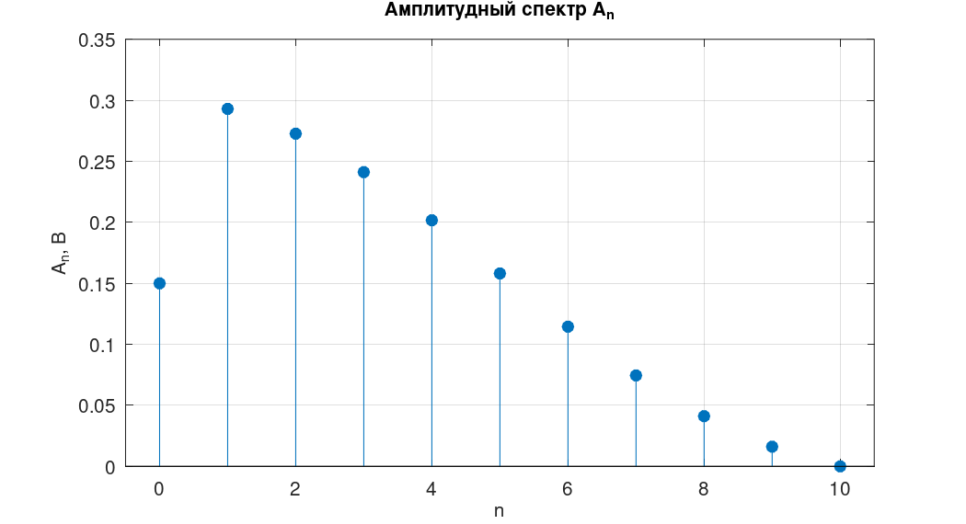
Амплитудный спектр (рисунок 3 отчёта)
- Спектр рисую функцией stem, а не plot: спектр периодического сигнала дискретный, он есть только на частотах nΩ₀.
- Амплитуды убывают с номером: 0,293 В у первой гармоники, 0,016 В у девятой.
- 10-я гармоника равна нулю. Это не ошибка: её частота 10Ω₀ = 2π·10³ рад/с (1 кГц) попадает в нуль спектра одиночного импульса (см. часть 2). По формулам: при θ = 2π слагаемые в aₙ равны нулю, а в bₙ взаимно сокращаются (-1/π + 1/π).
- Фазы положительны и растут почти линейно (около +5° на гармонику). Основная часть площади импульса лежит левее нуля (центр тяжести при t ≈ -0,14 мс), а опережение сигнала даёт фазу +nΩ₀t₀. Проверка: 0,628 рад/мс · 0,139 мс = 0,087 рад = 5°, как в таблице.

3.4. Аппроксимация и ошибки (пункты 4 и 5)
Частичная сумма ряда (строки 87–93):
xN = aN(1)/2*ones(size(t));
xN_zoom(i, :) = aN(1)/2;
for k = 1:N
xN = xN + aN(k+1)*cos(k*W0*t) + bN(k+1)*sin(k*W0*t);
xN_zoom(i, :) = xN_zoom(i, :) + aN(k+1)*cos(k*W0*xz) + bN(k+1)*sin(k*W0*xz);
end
eps_N = s - xN; % сигнал ошибки
Сначала xN заполняется постоянной составляющей a₀/2, затем в цикле к нему прибавляется по одной гармонике, это прямая запись формулы s*ₙ(t). Ошибка ε(t) = s(t) - s*ₙ(t) это просто разность векторов. Для оценки считаю СКО ошибки на одном периоде и максимум |ε|.
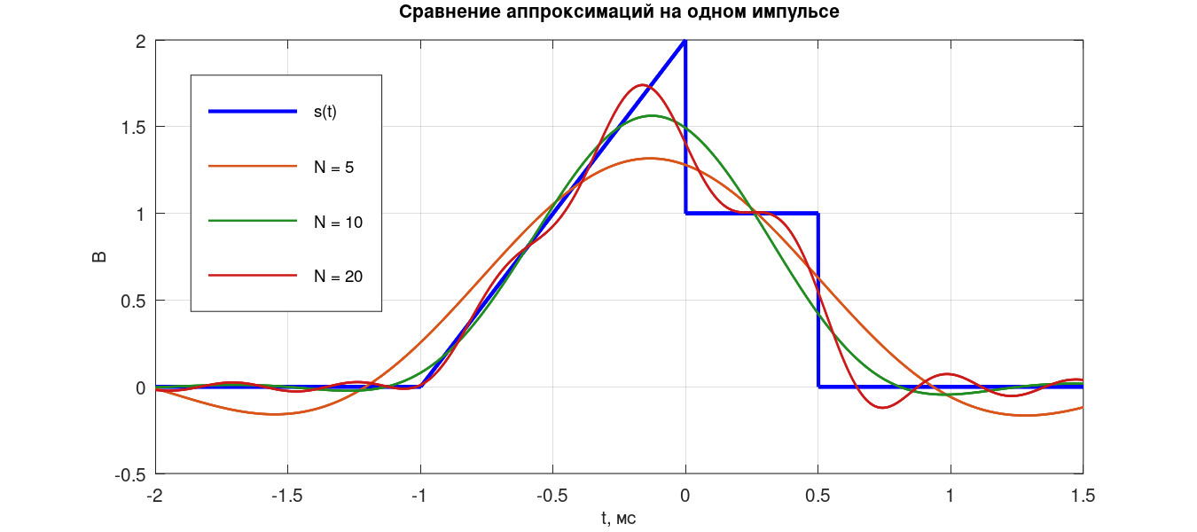
Аппроксимации на одном импульсе (рисунок 8 отчёта)
- N = 5 даёт гладкий «колокол», пик 1,3 В, разрывов нет. При N = 20 уже видны рампа и полка.
- СКО падает: 0,137 → 0,092 → 0,071 В. Максимальная ошибка почти не падает (около 0,58 В): она сидит в точках разрыва.
- В точке разрыва ряд даёт среднее арифметическое значений слева и справа: 1,5 В при t = 0 и 0,5 В при t = 0,5 мс. Около разрывов колебания (эффект Гиббса), которые с ростом N сжимаются к разрыву, но не исчезают.
- Проверка по теореме Парсеваля (строки 73 и 94): мощность сигнала P = (1/T)∫s²dt = 0,1833 В². Сумма a₀²/4 + ½ΣAₙ² по 5, 10, 20 гармоникам даёт 89,7 %, 95,3 %, 97,2 % от P, т. е. ряд сходится к правильному значению.
Как сказать: «При увеличении N приближение улучшается в среднем, СКО падает почти вдвое, но около разрывов остаются выбросы. Это эффект Гиббса, он принципиально не убирается добавлением гармоник».

4. Задание 1.2: непериодический сигнал

4.1. Прямое преобразование Фурье
Взял тот же импульс, но одиночный (функция pulse без mod). Спектральная плотность:
$$X(jω)=\int_{−∞}^{∞}{x(t)e^{−jωt}dt=}\int_{−1}^{0}{2(t+1)e^{−jωt}dt+}\int_{0}^{0,5}{e^{−jωt}dt.}$$
t_r2 = linspace(-1, 0, 3001); t_p2 = linspace(0, 0.5, 3001);
x_r2 = 2*(t_r2 + 1);
WC = 20; % интервал [0, wc], рад/мс
w = linspace(0, WC, 4001);
X = zeros(size(w));
for k = 1:numel(w)
X(k) = trapz(t_r2, x_r2.*exp(-1i*w(k)*t_r2)) + trapz(t_p2, exp(-1i*w(k)*t_p2));
end
- Для каждой из 4001 частот w(k) на [0; 20] рад/мс интеграл считается trapz по рампе и по полке. 1i это мнимая единица j, exp(-1i*w(k)*t) это комплексная экспонента e^(-jωt).
- Сетки здесь по 3001 точке: частот много, а точности хватает (расхождение с формулой 3·10⁻⁷).
- Интервал до 20·10³ рад/с выбрал так: ширина импульса 1,5 мс, главный лепесток спектра порядка 2π/1,5 мс ≈ 4·10³ рад/с, на интервал до 20·10³ попадает несколько лепестков и 98 % энергии.
Тот же интеграл я взял аналитически (X_an, строки 135–137):
$$X(jω)=\frac{2\left(1+jω−e^{jω}\right)}{ω^{2}}+\frac{1−e^{−jω/2}}{jω}, X(0)=1,5\text{ В мс}.$$
X(0) = 1,5 В мс это площадь импульса (при ω = 0 экспонента равна 1). В формуле X_an слагаемые (ww == 0) защищают от деления на ноль: при ω = 0 подставляется предел 1,5.
- abs(X) это амплитуда X(ω), angle(X) это фаза φ(ω).
- Первый нуль X(ω) при ω = 2π·10³ рад/с; в нём фаза скачет на π (амплитуда проходит через ноль, знак меняется).
- Скачки фазы с +π на -π не физические, это «заворачивание» угла в диапазон (-π; π].
- Годограф это кривая, которую конец вектора X(jω) рисует на комплексной плоскости; начинается в точке (1,5; 0) при ω = 0 и закручивается к нулю.

4.2. Обратное преобразование: восстановление сигнала
Использовал формулу (2.15) из методички, вещественную форму обратного преобразования:
$$x_{\text{в}}(t)=\frac{1}{π}\int_{0}^{ω_{c}}{\left[a(ω)cosωt+b(ω)sinωt\right]}dω, a=Re X, b=−Im X.$$
for i = 1:numel(wcs)
wc = wcs(i);
ww = 0:0.002:wc; % мелкий шаг по частоте
Xw = X_an(ww);
aw = real(Xw); bw = -imag(Xw); % X(jw) = a(w) - j b(w)
xr = zeros(size(tr));
for k = 1:numel(tr)
xr(k) = trapz(ww, aw.*cos(ww*tr(k)) + bw.*sin(ww*tr(k)))/pi;
end
- Почему от 0, а не от -∞: у вещественного сигнала a(ω) чётная, b(ω) нечётная, поэтому интеграл по отрицательным частотам равен интегралу по положительным. Берём половину оси и делим не на 2π, а на π.
- Верхний предел ωc вместо ∞ это и есть ограничение полосы, его влияние и исследуется. Вектор wcs = [20 5 100] выполняет сразу пункты 3 и 4 задания.
- Шаг по частоте 0,002 рад/мс. Мелкий шаг нужен, иначе восстановленный сигнал начнёт повторяться с периодом 2π/dω; при моём шаге этот период около 3000 мс, т. е. на окне ±3 мс повторений нет.
- Для восстановления беру X по формуле X_an: частот здесь до 50 000, и формула считает их мгновенно и точно.
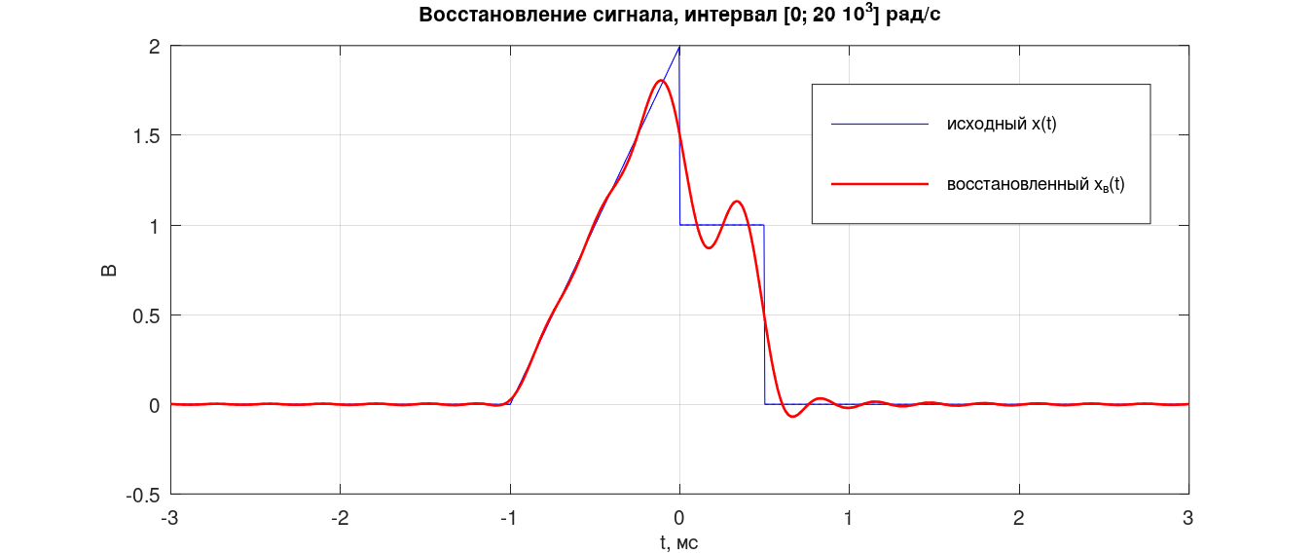
Восстановление при ωc = 20·10³ рад/с (рисунок 16 отчёта)
Результат (СКО восстановления): 0,121 В, 0,074 В, 0,033 В для ωc = 5, 20 и 100 (·10³ рад/с). Узкая полоса: импульс размыт в колокол; широкая: почти точная копия, но у разрывов остаются колебания Гиббса.
Как сказать: «Восстановленный сигнал тем точнее, чем шире полоса интегрирования, потому что резкие перепады формируются высокими частотами. Отбрасывая их, мы сглаживаем фронты и получаем Гиббса».

5. Как я проверял, что всё правильно
Проверка | Что сравнивал | Результат
Коэффициенты ряда | численный расчёт trapz и выведенные формулы | расхождение 3·10⁻¹⁰
Постоянная составляющая | a₀/2 и площадь / период | 0,15 = 1,5 / 10
Теорема Парсеваля | P = 0,1833 В² и мощность гармоник | 97,2 % уже при N = 20
Спектр импульса | численный и аналитический X(jω) | расхождение 3·10⁻⁷
Теорема Рэлея | энергия по времени и по спектру | 1,8333 и 1,8330 В² мс
Связь частей 1 и 2 | aₙ - jbₙ и 2X(jnΩ₀)/T | расхождение 3·10⁻¹⁰

Последние проверки в программе (строки 179–184). Связь частей показывает, что линейчатый спектр периодического сигнала это отсчёты сплошного спектра одиночного импульса, умноженные на 2/T. Отсюда же следует, почему пропала 10-я гармоника.
Как сказать: «Каждый результат я проверил вторым независимым способом, поэтому уверен в цифрах».

6. Возможные «каверзные» вопросы и ответы
Почему не использовали integral или quad?
Метод трапеций по участкам гладкости здесь даёт точность 10⁻⁹, это проверено сравнением с формулами. Кроме того, trapz работает сразу с векторами, а адаптивные функции плохо ведут себя на разрывах, если не разбить интеграл в точках разрыва, что я и так делаю.
Что такое .* и ./ в коде?
Поэлементные операции: умножение и деление векторов поэлементно. Обычные * и / в Octave означают матричные операции.
Почему a(n+1), а не a(n)?
Массивы в Octave нумеруются с 1, а гармоники с 0, поэтому коэффициент aₙ лежит в a(n+1).
Что будет, если интегрировать по периоду [-5; 5] вместо [-1; 9]?
Ничего не изменится: интеграл периодической функции по любому отрезку длиной T одинаков.
Почему у 10-й гармоники фаза 0?
Амплитуда равна нулю, фаза нулевого вектора не определена; ноль поставлен по договорённости (строка 40).
Что изменится, если сдвинуть сигнал по времени?
Амплитуды Aₙ останутся теми же, а фазы получат добавку -nΩ₀t₀. Для импульса: модуль X(ω) не изменится, к фазе добавится -ωt₀.
Почему максимальная ошибка не уменьшается при N = 20 по сравнению с N = 10?
Она определяется разрывами: в точке разрыва ошибка около половины скачка (0,5 В) при любом N, а выброс Гиббса около 9 % скачка тоже не зависит от N.
Почему при ωc = 100·10³ максимум восстановленного сигнала 2,035 В, больше 2 В?
Это выброс Гиббса у разрыва t = 0 (скачок 2 → 1 В): восстановление «перелетает» значение 2 В.
Как убрать эффект Гиббса?
Сгладить усечение спектра: σ-множители Ланцоша, суммирование по Фейеру, оконные функции (Ханна, Хэмминга) вместо резкого обрыва на N-й гармонике или на ωc.
Зачем в X_an выражения (ww == 0)?
Чтобы не делить на ноль при ω = 0. В этой точке формула заменяется пределом X(0) = 1,5 В мс.

7. Шпаргалка цифр
Величина | Значение
Период, частота | T = 10 мс, Ω₀ = 628,3 рад/с, F₀ = 100 Гц
Постоянная составляющая | a₀/2 = 0,15 В
A₁ … A₅, В | 0,293; 0,273; 0,241; 0,202; 0,158
φ₁ … φ₅, ° | 5,0; 9,9; 14,8; 19,4; 23,7
Нулевая гармоника | n = 10 (1 кГц, нуль спектра импульса)
Мощность сигнала | P = 0,1833 В²
СКО аппроксимации N = 5 / 10 / 20 | 0,137 / 0,092 / 0,071 В
Площадь импульса X(0) | 1,5 В мс
Первый нуль X(ω) | ω = 2π·10³ ≈ 6,28·10³ рад/с
СКО восстановления ωc = 5 / 20 / 100 ·10³ | 0,121 / 0,074 / 0,033 В
Энергия импульса | E = 1,833 В² мс (95 % в полосе до 5·10³ рад/с)

